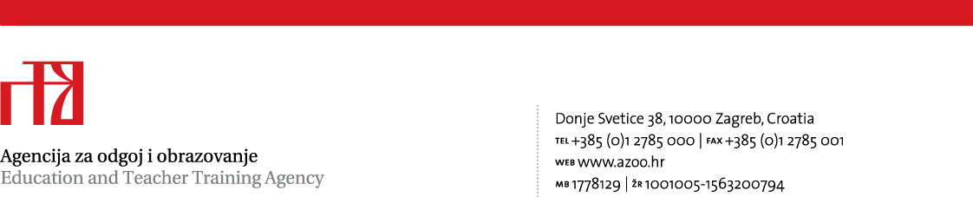

Stručni ispit za edukacijske rehabilitatore (odgojitelje i stručne suradnike) u predškolskim ustanovama
Viša savjetnica za stručne suradnike edukacijske rehabilitatore, Mara Capar, prof.
Popis kandidata: Rok: rujan 2021.
Red. br. | Ime i prezime  kandidata | Struka | Vrtić iz kojeg pripravnik dolazi | Mentor | Mjesto  polaganja  ispita | Vrijeme održavanja
 |  |  |  |  |  | Pisani dio | Usmeni i praktični
1. | Martina Nikodem | mag.  rehab. educ. | Dječji vrtić“Izvor“, Zagreb | Gordana Špoljarić, mag.edu.  rehab. | Dječji vrtić ''Duga“', I. Ferenščica 90,  Zagreb | 28. 9. 2021. u 9 sati  Dječji vrtić ''Duga“', I. Ferenščica 90,  Zagreb | 30. 9. 2021.  u 9 sati (u dogovoru s mentoricom)  DV ''Duga“', D.Budaka16  Zagreb
2. | Klara Baković | mag.  rehab. educ. | Dječji vrtić“Bajka“, Zagreb
3. | Lidija Gojević | mag.  rehab. educ. | Dječji vrtić“En ten tini“, Zagreb

Za sve dodatne informacije obratite se:

Gordani Špoljarić, stručnoj suradnici su stručnjakinji
pripravnika/mentorici na ispitu
DV“V. Nazor“, Zagreb
e-mail: spoljaricgordana@gmail.com
mobitel:091/9043714

Gordani Špoljarić, stručnoj suradnici su stručnjakinji
pripravnika/mentorici na ispitu
DV“V. Nazor“, Zagreb
e-mail: spoljaricgordana@gmail.com
mobitel: 0919043714

Mari Capar, višoj savjetnici Agencije za odgoj i obrazovanje
predsjednici Ispitnog povjerenstva
Agencija za odgoj i obrazovanje
Donje Svetice 38, 10 000 Zagreb
telefon: 01 27 85 120
telefaks: 01 27 85 160 e-mail: mara.capar@azoo.hr

